**专业课课程教学大纲**

**【糖尿病的社区健康管理**】

SJQU-QR-JW-033（A0）

**【Community Health Management For Diabetes】**

一、基本信息

**课程代码：**【0010069 】

**课程学分：**【1.0】

**面向专业：**【护理】

**课程性质：**【护理学专业选修课】

**开课院系：健康管理学院护理系**

**使用教材：**

教材：【自编讲义】

参考书目：【《社区护理》，姜新峰 王秀清， 人民卫生出版社 2016.07】

【《实用糖尿病学》，迟家敏， 人民卫生出版社 2015.07】

【《慢性病患者自我管理实践》，董建群， 人民卫生出版社 2014.06】

**课程网站网址：**

<https://elearning.gench.edu.cn:8443/webapps/portal/execute/tabs/>

tabAction?tab_tab_group_id=_1_1

**先修课程：** 【社区护理 0010020（3.0） 健康评估0070013(3.0) 基础护理学2 0010017(4.0) 成人护理1 0010027（6.0） 成人护理2 0010028（6.0） 人际沟通与交往0070019(1.0) 护理心理学0070027 (1.0)】

二、课程简介

本课程旨在通过结合课程学习，组织学生运用护理相关专业知识服务于社区居民，培养学生服务社会的意识和能力。帮助居民健康体检，筛查和构建糖尿病前期及糖尿病及其慢性并发症人群队列，实施糖尿病综合防治；通过为居民提供健康咨询、健康教育等方式经济有效地控制糖尿病及其慢性并发症、心血管疾病的发生和发展，从而提高糖尿病防治的效果，并减少医疗费用。其次通过服务周边居民的实践活动，不仅可以提供理论联系实际的场所，更重要的是还能促进学生的专业角色和专业思维方式的形成，建立社会责任感和正确伦理观及价值观，培养具有独立工作能力的实用型护理人才。参与学生在专业能力技能及人际沟通能力得到锻炼，服务社会意愿及行为能力得到提升。

三、选课建议

本课程要求学生具有系统的专业基础知识、熟练的护理基本操作技能以及护理相关的法律知识；同时需具备评判性思维以及人际沟通协调能力。本课程在专业培养计划中安排在护理学专业二年级第二学期。

四、课程与专业毕业要求的关联性

|  |  |  |
| --- | --- | --- |
| **专业毕业要求** | | |
| LO11表达沟通 | LO111 倾听他人意见、尊重他人观点、分析他人需求。 | ● |
| LO112 应用书面或口头形式，阐释自己的观点，有效沟通。 |  |
| LO21自主学习 | LO211 能根据需要自己确定学习目标，并设计学习计划。 |  |
| L0212 能搜集、获取达到目标所需要的学习资源，实施学习计划、反思学习计划、持续改进，达到学习目标。 |  |
| LO31专业通用能力：能应用医学基础知识解释常见临床现象，具有一定的指导护理工作和用药指导能力。 | |  |
| LO32 护理评估能力：能全面评估护理服务对象的身、心、社会及精神方面的健康状态。 | |  |
| LO33专业实践能力：能制定和执行护理计划，对内、外、妇、儿等科常见病与多发病病人实施整体护理，对常见急危重症及时发现、初步处理和配合抢救 | |  |
| LO34评判性思维能力：能用实践经验及理论知识做出有依据和经过良好判断的临床决策，并能评判他人所提出的理论；在临床紧急情况下，能分析和确定出首要危机。 | |  |
| LO35 健康教育能力：能确定病人、家属的健康需求，并采用合适的健康教育策略。 | | ● |
| LO36 协调管理能力：能协调护理工作中的各种人际关系,能负责护理人员、护理物资和各种活动的安排与管理。 | |  |
| LO41尽责抗压 | L0411 遵纪守法：遵守校纪校规，具备法律意识。 |  |
| L0412 诚实守信：为人诚实，信守承诺，尽职尽责。（诚实守信） |  |
| LO413 爱岗敬业：了解与专业相关的法律法规，在学习和社会实践中遵守职业规范，具备职业道德操守。 |  |
| LO414 心理健康，能承受学习和生活中的压力。 |  |
| LO51协同创新 | L0511 在集体活动中能主动担任自己的角色，与其他成员密切合作，共同完成任务。 | ● |
| L0512 有质疑精神，能有逻辑的分析与批判。 |  |
| L0513 能用创新的方法或者多种方法解决复杂问题或真实问题。 |  |
| L0514 了解行业前沿知识技术。 |  |
| LO61信息应用 | LO61 能够根据需要进行专业文献检索。 |  |
| LO612 能够使用适合的工具来搜集信息，并对信息加以分析、鉴别、判断与整合。 |  |
| LO613 熟练使用计算机，掌握常用办公软件。 |  |
| LO71服务关爱 | LO711 爱党爱国：了解祖国的优秀传统文化和革命历史，构建爱党爱国的理想信念。 |  |
| LO712 助人为乐：富于爱心，懂得感恩，具备助人为乐的品质。 |  |
| LO713 奉献社会：具有服务企业、服务社会的意愿和行为能力。 | ● |
| LO714 爱护环境：具有爱护环境的意识和与自然和谐相处的环保理念。 |  |
| LO81国际视野 | LO811 具备外语表达沟通能力，达到本专业的要求。 |  |
| LO812 理解其他国家历史文化，有跨文化交流能力。 |  |
| LO813 有国际竞争与合作意识。 |  |

备注：LO=learning outcomes（学习成果）

五、课程目标/课程预期学习成果

|  |  |  |  |  |
| --- | --- | --- | --- | --- |
| **序号** | **课程预期**  **学习成果** | **课程目标** | **教与学方式** | **评价方式** |
| 1 | LO111 | 倾听糖尿病及高危人群的主诉，收集其健康资料，了解教育对象对健康教育的需求。 | 教师案例分析；学生实践、教师辅导 | 纸笔测试 |
| 2 | L035 | 将社区健康教育程序的理论知识应用于实践，找出糖尿病患者及高危人群现存的或潜在的的健康问题,根据社区服务对象的真实需求进行健康教育。 | 教师理论讲授；教师案例分析；学生实践、教师辅导 | 纸笔测试  实训报告 |
| 3 | LO511 | 以小组为单位设计实践环节，与其他成员密切合作，最终共同完成糖尿病的社区健康管理服务学习活动 | 学生实践、教师辅导 | 服务学习反思报告 |
| 4 | L0713 | 具有服务社会或社区人群的意识和社会责任感。 | 教师讲解要点；学生实践，教师点评 | 服务学习反思报告 |

六、课程内容

本课程总学时为16学时，其中教师课堂理论授课学时为6学时；学生课内实践环节学时为10学时；课外练习，查阅文献及作业等时间不计在内。

|  |  |  |  |  |  |  |  |  |
| --- | --- | --- | --- | --- | --- | --- | --- | --- |
| **序号** | **单元名称** | **知识目标** | **能力目标** | **情感目标** | **教学难点** | **理论时数** | **实践时数** | **总时数** |
| 1 | 服务学习 | 1.理解服务学习的定义、目的、特点和价值。  2.知道服务学习国内外发展历史。 | 能说出服务学习与传统志工的异同点。 | 具有服务社会或社区人群的意识。 | 服务学习的特点 | 1 | 0 | 1 |
| 2 | 健康管理 | 1.理解健康管理及健康危险因素的定义，健康危险因素的分类  2.知道健康管理的特点、服务对象、基本策略和基本步骤  3.知道社区健康管理的意义 | 学会评估个人或群体存在的健康危险因素 | 树立预防为主的思想 | 健康危险因素的分类  健康管理的基本策略和基本步骤 | 1 | 0 | 1 |
| 3 | 健康教育 | 1.理解健康教育、社区健康教育的概念  2.理解健康教育的程序  3.知道健康教育的相关理论 | 能正确运用健康教育程序开展护理工作 | 1.具有尊重服务对象的意识，保护服务对象是隐私。 | 运用健康教育程序，对现存的或潜在的健康问题制定健康教育内容 | 2 | 0 | 2 |
| 4 | 糖尿病的护理与管理 | 1.理解糖尿病的病因、发病机制及临床表现  2.知道糖尿病的概念、分型、并发症、治疗原则及护理要点  3.分析糖尿病的易感人群 | 结合模拟病例，找出糖尿病患者或高危人群现存的或潜在的健康问题，并根据服务对象的真实需求进行健康教育 | 具有评判性思维与独立解决问题的能力 | 1.糖尿病的诊断与实验室检查  2.糖尿病的预防方法  3.根据服务对象的真实需求制定健康教育内容 | 2 | 2 | 4 |
| 5 | 血糖测量 | 1.知道血糖的正常值，知道并理解异常血糖的观察及护理  2.知道糖尿病患者测量血糖的目的、方法和注意事项  3.知道便携式血糖仪的操作流程和注意事项 | 1.能简述血糖的正常值  2.能简述糖尿病患者测量血糖的目的和注意事项  3.能进行便携式血糖仪测量血糖 | 1.具有尊重患者、保护患者安全的意识。  2.具有关爱服务对象的良好职业道德和为提供优质护理服务的意识。 | 1.糖尿病患者测量血糖的注意事项  2.测量血糖的操作流程 | 0 | 2 | 2 |
| 6 | 服务学习设计和实践 | 1.学生分别组成健康教育、测量血糖、测量血压小组  2.以小组为单位设计服务学习活动环节，与其他成员密切合作，最终共同完成糖尿病的社区健康管理服务学习活动 | 1.能正确运用语言和非语言行为与社区居民进行有效的沟通并能制造良好的交流氛围  2.能运用所学知识和技能评估护理服务对象的身、心、社会及精神方面的健康状态  3.能正确运用护理程序，开展对社区糖尿病患者现存的或潜在的健康问题进行健康教育  3.护理操作动作熟练、轻巧、稳重、准确，减少患者痛苦和不适 | 1.能保护病人隐私，严格遵守护理技术操作规程和标准  能具有团队合作精神  2.能视每一位社区居民为自己的亲人，认真倾听和耐心回答社区人群提出的每一个问题 | 设计实践环节，完成糖尿病的社区健康管理服务学习任务 | 0 | 6 | 6 |

七、课内实验名称及基本要求

|  |  |  |  |  |  |
| --- | --- | --- | --- | --- | --- |
| 序号 | 实验名称 | 主要内容 | 实验时数 | 实验类型 | 备注 |
| 1 | 制定糖尿病健康教育内容 | 根据模拟病例制定健康教育内容 | 2 | 综合型 |  |
| 2 | 血糖测量 | 便携式血糖仪的使用 | 2 | 综合型 |  |
| 3 | 设计服务学习活动方案 | 设计服务学习活动方案，包括设计宣传标语，宣传单（册） | 6 | 综合型 |  |

八、评价方式与成绩

|  |  |  |
| --- | --- | --- |
| 总评构成（1+X） | 评价方式 | 占比 |
| X1 | 课堂小测验 | 20% |
| X2 | 课堂展示(糖尿病研究前沿) | 20% |
| X3 | 实训报告（血糖测量） | 10% |
| X4 | 设计服务学习活动方案 | 50% |

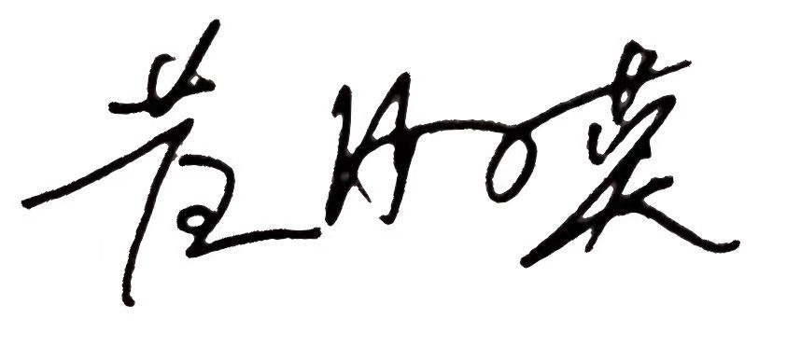

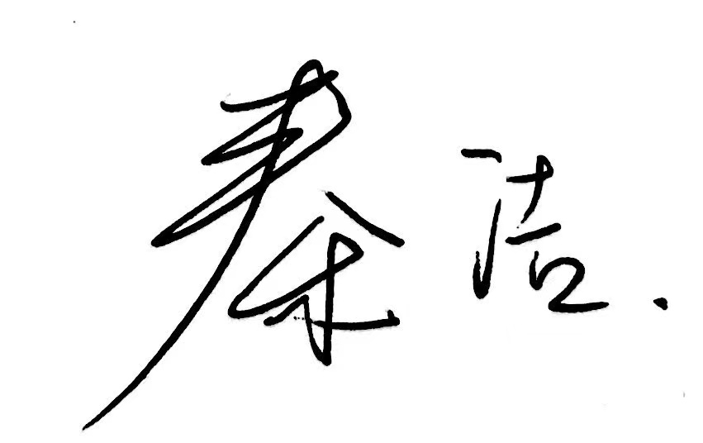撰写人： 系主任审核签名：

审核时间： 2023年 3月 1 日